**Имена:** Александър Найденов

**Дата: 01.02.2017г. Предмет: Програмиране с Java, част 1**

**имейл: aleksandar_co@abv.bg GitHub: github.com/snowmanvr/Project_Alexander**

Столици

**1. Условие**

В играта участват двама играчи. Компютъра пита първия играч за столица на някоя

държава от целия свят. Той има възможност да избира от 4 възможни отговора. След

като избере своя отговор, идва ред на втория играч. При маркирането на верен отговор

точките на играча се увеличават с една. Първият достигнал 10 точки печели.

**Задачата трябва да има визуален интерфейс.**

**2. Въведение**

Приложението е реализирано на платформата Java.

**3. Теория**

Визуалните елементи са реализирани с помощта на Windows Builder,а самият алгоритъм работещ на Java са направени на софтуера Eclipse – многоезична среда за разработване на софтуер, която включва интегрирана среда за разработка (IDE) и плъгин система.

**4. Използвани технологии**

В текущата програма алгоритмът първо извежда полета, в които играчите трябва да въведат своите имена. След натискането на Start бутона започва нов метод, в който

се създават всички елементи на прозореца, и се избира въпроса, отговорите и правилния

отговор. Последен е метода, в който се подава отговор от потребителя.

**5. Инсталация и настройки**

Трябва да имате инсталирана Java на компютъра си, която може да изтеглите от тук: <https://java.com/en/download/> , след което просто стартирайте Capitals.java файла, който се намира в папката src.

**6. Кратко ръководство на потребителя**

Стартирайте програмата, вижте визуалния интерфейс, който ще се появи на екрана.

Въведете своите имена и започнете играта. Успех!

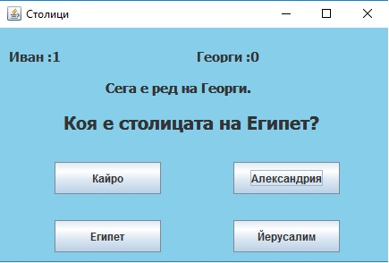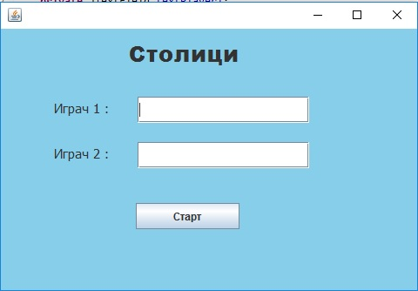

**7. Примерни данни**

Въвеждате две имена например Иван и Георги, след което натискате Старт.

Програмата ще изведе двамата играчи и броя им точки най-отгоре, по-отдолу

пише, чий ред е сега. Зададен е въпрос за конкретна световна столица, след

внимателно мислене трябва да изберете една от четирите възможности.

**8. Описание на програмния код**

Някои от по-важните класове в програмата са:

startButton.addAction – Декларират се основните елементи на програмата.

startTheGame – Избира някой от въпросите и чий ред е сега.

buttonsAndAnswer - Въвежда стойностите на някой от бутоните и след натискането

им връща програмата до startTheGame.

**9. Приноси на курсиста, ограничения и възможности за бъдещо разширение**

Програмата е проста и лесна за употреба, би била полезна на всеки човек, търсещ

развлечение и искащ да научи нещо. Ако може да се играе онлайн с различни хора

би била много по-интересна.

**10. Използвани източници**

- <https://www.youtube.com/watch?v=xh6n4bIZEpQ>